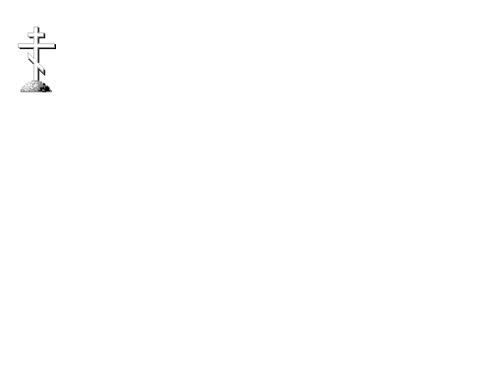

**Московский Патриархат**

Нижегородская Епархия Русской Православной Церкви

**ЧАСТНОЕ ОБЩЕОБРАЗОВАТЕЛЬНОЕ УЧРЕЖДЕНИЕ РЕЛИГИОЗНОЙ ОРГАНИЗАЦИИ «НИЖЕГОРОДСКАЯ ЕПАРХИЯ РУССКОЙ ПРАВОСЛАВНОЙ ЦЕРКВИ (МОСКОВСКИЙ ПАТРИАРХАТ)» «ПРАВОСЛАВНАЯ ГИМНАЗИЯ ВО ИМЯ СВЯТЫХ КИРИЛЛА И МЕФОДИЯ Г. НИЖНЕГО НОВГОРОДА»**

603140, Нижегородская область, г. Нижний Новгород, ул. Трамвайная, 79

ИНН 5258131960 КПП 525801001 е-mail:pravgimnsvkm@yandex.ru

|  |  |  |
| --- | --- | --- |
| СОГЛАСОВАНО | УТВЕРЖДАЮ | |
| Педагогическим советом  (протокол от 02.11.2021 № 2) | Директор ЧОУ РО «НЕРПЦ (МП)» «Православная гимназия во имя Святых Кирилла и Мефодия г. Нижнего Новгорода» | |
|  |  |

**Положение**  
**о языке (языках) обучения и воспитания**

**1. Общие положения**

1.1. Настоящее положение о языке обучения и воспитания (далее – положение) разработано в соответствии Федеральным законом от 29.12.2012 № 273-ФЗ «Об образовании в Российской Федерации», уставом ЧОУРО «НЕРПЦ(МП) «Православная гимназия во имя Святых Кирилла и Мефодия г.Н.Новгорода» (далее – гимназия).

1.2. Положение устанавливает языки образования и порядок их выбора родителями  
(законными представителями) несовершеннолетних обучающихся при приеме на обучение по образовательным программам начального общего и основного общего образования в пределах возможностей гимназии.

**2. Язык (языки) обучения**

2.1. Образовательная деятельность в гимназии осуществляется на государственном языке – русском.

2.2. Преподавание и изучение государственного русского языка осуществляется в равном объеме.

2.3. В гимназии введено преподавание и изучение родного языка из числа языков народов Российской Федерации – русского языка.

2.4. Выбор языка образования, изучаемого языка по предмету «Родной язык» и языков обучения по предметам «Литературное чтение на родном языке», «Родная литература» осуществляется по заявлениям родителей (законных представителей) несовершеннолетних  обучающихся при приеме (переводе) на обучение по имеющим государственную аккредитацию образовательным программам начального общего, основного общего образования и по заявлениям родителей (законных представителей) или поступающего на обучение по имеющей государственную аккредитацию образовательную программу среднего общего образования.

2.5. В рамках имеющих государственную аккредитацию образовательных программ Гимназия осуществляет преподавание и изучение иностранных языков (английский, немецкий).

2.6. В рамках дополнительных образовательных программ по запросу участников  
образовательных отношений гимназия вправе организовать обучение иным иностранным языкам.

Язык обучения по дополнительным образовательным программам, а также основные  
характеристики образования определяются школой в соответствующих дополнительных образовательных программах.

**3. Организация образовательной деятельности**

3.1. Преподавание и изучение государственных языков, родного языка из числа  
языков народов Российской Федерации, в том числе русского языка как родного языка в рамках имеющих государственную аккредитацию образовательных программ осуществляются в соответствии с федеральными государственными образовательными стандартами.

3.2. Преподавание и изучение английского языка в рамках имеющих государственную  
аккредитацию образовательных программ организуется для обучающихся 2–9 классов.  
Преподавание и изучение второго иностранного языка (итальянского) организуется для  
обучающихся 5–9 классов.

3.3. Преподавание и изучение иностранных языков в рамках имеющих государственную аккредитацию образовательных программ осуществляются в соответствии с федеральными государственными образовательными стандартами и может осуществляться на иностранных языках в соответствии с учебным планом и образовательными программами соответствующего уровня образования.

3.4. Преподавание и изучение иных предметов учебного плана осуществляется на русском языке.

3.5. В гимназии создаются необходимое количество классов, групп для раздельного изучения обучающимися государственных, родного и иностранных языков, а также преподавания на этих языках.

**4. Язык (языки) воспитания**

4.1. Внеурочная деятельность и воспитательная работа в гимназии осуществляется на  
русском языке в соответствии с утвержденными планами внеурочной  
деятельности и воспитательной работы.